Департамент образования и молодежной политики
Владимирской области
Государственное бюджетное учреждение Владимирской области
«Центр психолого-педагогической, медицинской и социальной помощи»

Развитие и воспитание приемного ребенка

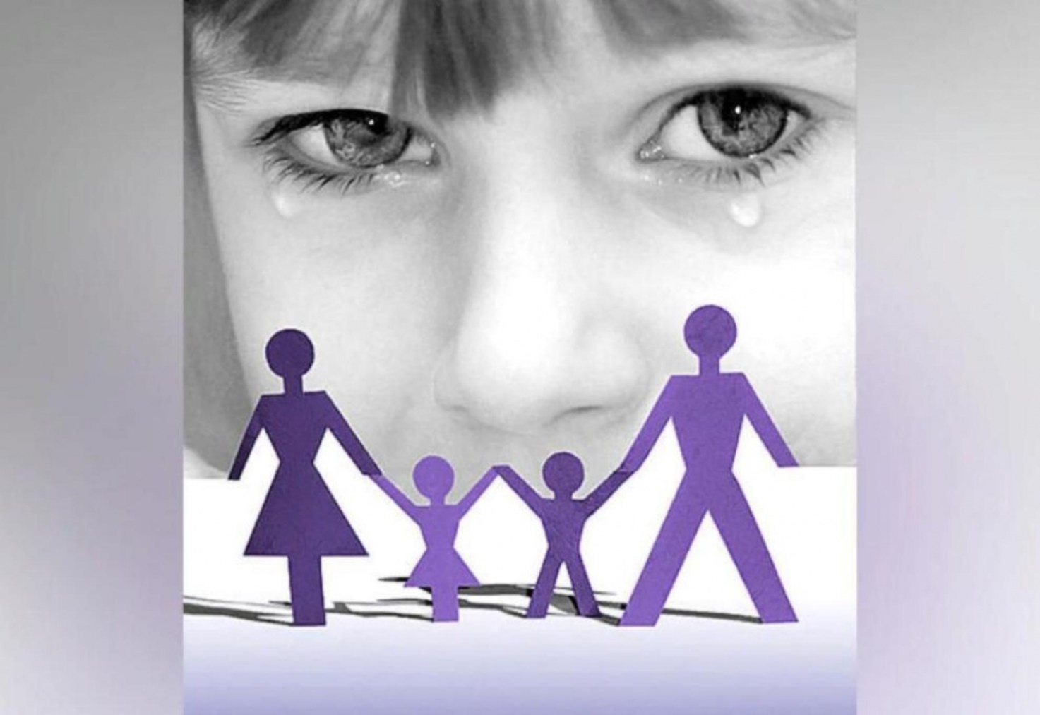

г. Владимир, 2022
Сборник издан в рамках реализации программы инновационной деятельности по теме «Индивидуально-вариативная поддерживающая программа «Мир семьи» как средство повышения родительской компетентности»

Составители:
Склокина Наталья Владимировна, заместитель директора ГБУ ВО «Центр психолого-педагогической, медицинской и социальной помощи»
Сидорова Марина Владимировна, старший методист ГБУ ВО «Центр психолого-педагогической, медицинской и социальной помощи»
Родионова Лариса Викторовна, педагог-психолог ГБУ ВО Центр психолого-педагогической, медицинской и социальной помощи»
Корчагина Анастасия Сергеевна, педагог-психолог ГБУ ВО Центр психолого-педагогической, медицинской и социальной помощи»

Рецензент:
Шумилина Татьяна Олеговна, к.п.н., доцент, заведующий кафедрой педагогического менеджмента ГАОУ ДПО ВО «Владимирский институт развития образования им. Л.И. Новиковой»

В сборник вошли материалы, разработанные в ходе реализации региональной площадки инновационной деятельности в целях повышения компетентности педагогических работников образовательных организаций области и родителей (законных представителей) детей и детей-сирот, включают методические и информационные материалы, которые могут быть использованы как педагогами в работе с родителями (законными представителями) обучающихся, так и родителями детей.

Проблема воспитания и развития детей-сирот и детей, оставшихся без попечения родителей, остается важной и на сегодняшний день. В настоящее время большое внимание уделяется семейному воспитанию таких детей. Именно семья должна заложить основу социализации такого ребенка и создать все необходимые условия для коммуникации этих детей в обществе.
Проблема сиротства является одной из проблем современного общества. Многие граждане изъявляют желания стать замещающими родителями, но не все понимают те трудности, с которыми они столкнутся в период пребывания ребенка в семье. Известный современный философ и социолог Е.А. Тюгашев в своих научных трудах выделил следующие виды сиротства:
– собственно сироты, дети, которые лишились одного или обоих родителей в раннем возрасте;
– домашние сироты, у таких детей есть родители, которые не уделяют должного внимания воспитанию ребенка;
– интернатские сироты, такие дети, которые воспитываются в интернате и чьи родители по факту не занимаются их воспитанием;
– «отказники», категория детей, чьи родители отказались от своих родительских прав и оставили своего ребенка на попечение государства;
– «лишенцы», дети, родители которых лишены родительских прав.
Дети этих категорий имеют комплексы социально-психологических черт: слабая ориентированность на будущее; низкая самооценка; несформированность избирательности в отношении к миру, взрослым и сверстникам; несамостоятельность поведения и ситуативность мышления; ослабленное здоровье, как физиологическое, так и психологическое, высокий уровень заболеваемости; достаточно низкое, по сравнению с детьми, воспитывающимися в семье, интеллектуальное развитие из-за нарушения работы центральной нервной системы.
Как одну из главных причин возникновения эмоциональной напряженности и отклоняющегося поведения педагоги рассматривают депривацию. Открытие феномена депривации оказалось настолько важным, что породило целое направление в науке. В последнее время интерес направлен на проблемы социально-психологического развития детей-сирот и детей, оставшихся без попечения родителей. Изучаются особенности социально-психического развития ребенка в условиях материнской депривации, при помещении в учреждения интернатного типа, различные аспекты социального сиротства, практические аспекты социально-трудовой адаптации, подготовки к семейной жизни, жизненному и профессиональному самоопределению, социально-педагогической адаптации в учреждениях профессионального образования. Традиционной формой устройства детей-сирот и детей, оставшихся без попечения родителей, являются учреждения интернатного типа.
Термин «депривация» довольно известный в психологии. В целом речь идет о лишении человека чего-то привычного или необходимого, а также состоянии человека при невозможности удовлетворения некоторых значимых потребностей, и почти каждый человек, так или иначе, сталкивался с этим в жизни.
«Психическое состояние, появившееся в результате ситуаций, при которых субъект не имеет возможности удовлетворить некоторые основные психические потребности в достаточной мере на протяжении длительного периода».
«Основные» потребности:
- потребность в определенных условиях для продуктивной учебы (работы);
- потребность в первичных общественных связях (мать, отец), помогающих формироваться личности;
- потребность в самореализации в обществе, дающей возможность овладеть разными навыками, обрести ценные цели.
При рассуждениях о депривации периодически проводится аналогия между биологической и психической недостаточностью. Как возникают нарушения при дефиците витаминов, полноценного питания, кислорода и так далее, так они могут появиться и при психическом дефиците стимуляции, любви, общения.
Различают несколько видов депривации

Социальная
Невозможность или нежелание человека контактировать с другими людьми. Бывает добровольной (одиночный поход, изоляция в собственной квартире), так и вынужденной (помещение в одиночную камеру). Такая депривация может спровоцировать развитие психотических расстройств, болезней. В детские годы трудности психосоциального развития напрямую зависят от окружающей среды. Повзрослев, многие индивиды обретают отклонения, влияющие на поведение. Часто эти особенности становятся хроническими, ведя к расстройству личности. По мнению специалистов, люди, имеющие подобные отклонения от норм в поведении, имеют немало трудностей в различных жизненных ситуациях.

Сенсорная
Вид депривации, подразумевающий полное или частичное снижение чувствительности одного или нескольких органов чувств: слух, зрение, вкус, осязание, обоняние, температурные рецепторы и так далее. К сенсорной депривации также относят: ограничение подвижности, эмоциональных переживаний, общения. В допустимых дозах она может оказать расслабляющее действие и спровоцировать интенсивную внутреннюю работу: информация обрабатывается быстрее, обострено восприятие некоторых сигналов и прочее. Закрытые глаза, неподвижность, абсолютная тишина – то, в чем некоторые из нас порой нуждаются. Такой вид депривации применяют в медитации, йоге, при сеансах нетрадиционной медицины. Ее особенности иногда применяют в разнообразных упражнениях, корректирующих личность.

Эмоциональная
Появляется при лишении человеком эмоциональных реакций, транслируемых другими людьми. Впоследствии это лишает его и большинства собственных эмоций, оставляя лишь их узкий круг и ведя к депрессии.
Важные признаки:
▼ снижение коммуникативной активности;
▼ аффективные расстройства поведения;
▼ дефицитарность мотивационно-потребностной сферы.

Материнская или отцовская
Возможна не только в младенческом возрасте, но и на прочих возрастных этапах. Оказывает тяжелое действие на психику. Может проявляться не только в отсутствии отца или матери, но и в их полном или частичном холодном отношении. Ситуация подконтрольна, когда мать оставляет ребенка на короткие периоды, давая логические объяснения ситуации. Депривация становится болезненной, когда ребенок надолго остается без родителя и вынужден самостоятельно справляться со многими жизненными проблемами.
Следствие: ребенок отстает в развитии, становится апатичным и проявляет склонность к депрессии.

Когнитивная
Когнитивная депривация характеризуется нехваткой информации либо ее изменчивостью, хаотичностью, неупорядоченностью. Появляются препятствия для построения адекватной модели окружающего мира и возможности результативно действовать. Возникают и некоторые психологические феномены. Присутствие такого вида депривации в профессиональной сфере ведет к оплошностям, препятствует принятию правильных и действенных решений. Если речь идет не о карьере, а о повседневной жизни, то возникают ложные выводы, недопонимание, конфликты, подозрения. Отсутствие информации ведет к различным проблемам во многих жизненных сферах, и этот вид депривации кажется одним из наименее опасных лишь на первый взгляд.

Двигательная
Характеризуется ограничением пространства. Пример: дом ребенка, в котором возможности движений малыша длительный период ограничены манежем. В первые месяцы жизни, почувствовав ряд ограничений, младенцы демонстрируют признаки беспокойства. Хроническая гиподинамия ведет к появлению апатии, вялости. Другой симптом: компенсаторная двигательная активность, характеризующаяся резкими тревожными движениями головы, раскачиванием тела (как маятник), хаотичными движениями рук. Постепенно это ведет к препятствию полноценного развития двигательной сферы.

Депривация сна
Также известна, как «хронический недосып». Расстройство образуется в случае, если человек регулярно не уделяет достаточного времени на сон. Если ситуация длительна, это грозит образованием серьезных недугов. Главные симптомы: сонливость в течение дня. Характеризуется также подавленным настроением, забывчивостью, рассеянным вниманием. Снижается умственная и физическая работоспособность.
Этот вид депривации распространен, его главные причины:
▲ Недостаток сна. Ночные пробуждения из-за плача младенца, компьютерные игры, чрезмерное увлечение социальными сетями, необходимость выполнения домашних или рабочих обязанностей в рабочее время.
▲ Бессонница. Вы периодически просыпаетесь, или пробуждение происходит слишком рано, и еще несколько часов вы не можете погрузиться в сон. На протяжении дня ощущается сильная нехватка сна.
▲ Тревога. Вам сложно заснуть из-за беспокойства: вы размышляете о возможности самореализации, волнуетесь о непогашенном кредите или личных проблемах.

Причины возникновения депривации у детей-сирот и детей,
оставшихся без попечения родителей
К концу первого года жизни ребенок начинает осваивать действия с предметами. До этого он рассматривал игрушки, теперь использует их целенаправленно. Данное целенаправленное использование является ведущей деятельностью. Овладение действия с предметами не только развивает движение ребенка, но и обеспечивает его первоначальное знакомство с миром. Особенно важными являются действия с предметами – орудиями, еда с помощью ложки, использование игрушечного молотка, черкание карандашом и т.д. Если ребенок в раннем детстве не взаимодействовал активно с игрушками, то его практическое мышление является слаборазвитым.
Подобное мышление имеют дети-сироты, воспитывающиеся в детских домах и живущие в недостаточно богатом впечатлениями и переживаниями мире.
При нормальном развитии общения в возрасте от 3 до 6 лет у детей сменяются три формы общения, для каждой из которых характерно свое содержание потребностей. В младшем дошкольном возрасте, как и в раннем, ведущей выступает ситуационно-деловая форма общения. Ребенок воспринимает взрослого как партнера по игре и выделяет, прежде всего, его деловые качества.
Примерно к пяти годам складывается ситуативно-познавательные мотивы общения. Интерес к окружающему миру уже не ограничивается чувствительными свойствами предметов, а распространяется на более существенные свойства вещей и их взаимосвязи. Однако ограниченный опыт и возможности ребенка не позволяют ему самостоятельно разобраться в разновидностях и взаимосвязях окружающего мира. Для того, чтобы понять и разрешить все это, ребенку необходим взрослый. Взрослый приобретает новое качество: он становится источником новых знаний и представлений о мире. Вместе с познавательным мотивом общения в дошкольном возрасте возникает потребность в уважении взрослого, в его положительной оценке знаний и умений ребенка. Эта потребность проявляется в аффективных реакциях на замечания и порицания взрослого.
Высшее достижение коммуникативной деятельности в дошкольном детстве – ситуативно-личностная форма общения, которая складывается к концу дошкольного возраста. Интересы старших дошкольников уже не ограничиваются окружающими предметами и явлениями, интересы распространяются на мир людей, поступки, человеческие качества, отношения.
Поэтому дети-сироты и дети, оставшиеся без попечения родителей, чувствуют острую потребность во взрослом, в доброжелательном отношении к себе. Если они не находят данные аспекты, то могут проявляться девиантные формы поведения, чтобы привлечь к себе внимание.
В дошкольном возрасте общение с взрослыми уже не ограничивается ситуациями совместного действия, а выходит за его пределы. Становится возможным обсуждение с ребенком достаточно сложных и разнообразных тем, относящихся к разнообразным «играм жизни». Благодаря этому у него формируется умение использовать чужой опыт, совет. Существенную роль начинает играть общение со сверстниками.
Дети, воспитывающиеся без родителей, имеют скудный опыт общения со взрослыми, опыт познавательного общения отсутствует вообще. Происходит это в связи с тем, что воспитатель не может уделить внимание каждому ребенку, выслушать вопросы каждого.
К 10-11 годам у подростков устанавливается отношение к взрослым и сверстникам, основанное на их практической полезности для ребёнка, формируется «способность не углубляться в привязанности», поверхностность чувств, моральное иждивенчество (привычка жить по указке), осложнения в становлении самосознания (переживание своей ущербности) и многое другое. Основным показателем, определяющим уровень социальной адаптации подростков, является их учебная деятельность.
Подростковый возраст – последний период пребывания большинства детей в учреждении интернатного типа. Трудный и критический для любого человека, он таит особые опасности для воспитанников детских домов. В подростковом возрасте особенности психического развития воспитанников детских домов и интернатов проявляются в первую очередь в системе их взаимоотношения с окружающими людьми. Эти отношения связаны с устойчивыми и определёнными свойствами личности таких детей.
У воспитанников детских домов и интернатов в подростковом возрасте значительно возрастают трудности овладения учебным материалом, что осложняется грубыми нарушениями дисциплины.
Последние выражаются в уходах (побегах), бродяжничестве, воровстве и других 90 формах девиантного (отклоняющегося от нормы) поведения. Для них характерны искажения в общении со взрослыми. Подростки лишены важного для их психологического благополучия переживания своей необходимости и ценности для других, спокойной уверенности в себе, лежащей в основе формирования полноценной личности, переживаний ценности другого человека, глубокой привязанности к людям.
В подростковый период ребенок начинает стремиться к свободе и независимости. И ему важно осознавать, что эта свобода «завоевана» им, а не предоставлена взрослым. Отрицательное поведение подростка – негативизм, грубость, нарушение многих правил и требований - воспринимаются взрослым как некоторое зло, свойственное данному возрастному периоду.
Регламентированная жизнь детей-сирот и детей, оставшихся без попечения родителей, в детском доме не способствует свободному поведению. Жизненный цикл каждого ребенка в таком учреждении расписан педагогами, что препятствует формированию самостоятельности и ответственности у детей-сирот. Также более важным становится поиск смысла жизни, выбора будущей профессиональной деятельности. Для детей-сирот и детей, оставшихся без попечения родителей, поиск себя и своего места в обществе становится затруднительным. Это связано с однообразием межличностных контактов, ограниченного социального пространства и отсутствием реального примера.
Каждый период жизни человека связан с определенным видом деятельности, которое соответствует психологическому развитию. Данные виды деятельности называют ведущими. Термин был выдвинут А.Н. Леонтьевым для обозначения деятельности, с которой связано важнейшие психические новообразования:
⸎ Младенчество – эмоциональное общение с взрослым.
⸎ Ранний возраст – предметно-эрудированная деятельность.
⸎ Дошкольный возраст – игра.
⸎ Младший школьный возраст – учебная деятельность.
⸎ Подростковый возраст – формирование взаимоотношений со сверстниками и с обществом в целом.
⸎ Юношеский возраст – профессиональное обучение или трудовая деятельность.
Каждая ведущая деятельность соответствует определенной форме воспитания и обучения.
У детей-сирот и детей, оставшихся без попечения родителей, все виды деятельности происходят с искажением.
Когда воспитанники начинают самостоятельную жизнь, то оказываются к ней не готовы. Воспитанники детского дома находятся в условиях недостаточности или специфичности социальных контактов, несоответствующих возрасту и индивидуальной особенности детей. Тяжесть последствий социальной депривации и трудностей компенсации зависит от возраста, в котором ребенок лишился полноценных и устойчивых социальных отношений, а также от продолжительности и глубины нарушения контактов. Следует отметить, что со временем последствия социальной депривации могут быть частично преодолены. Степень доверия, в котором ребенок проникается к миру, другим людям и самому себе, в значительной степени зависит от проявляемой о нем заботе. Если младенец получает все, что ему нужно, и не испытывает дискомфорта, если его потребности быстро удовлетворяются, если с ним постоянно разговаривают и играют, достаточно его ласкают, то он начинает считать, что мир – уютное место, а люди достойны любви и доверия.

Проявление депривации в различных случаях

У детей
Обычно речь идет о воспитанниках детских домов. Некоторое время после рождения они мало отличаются от детей, которые воспитываются матерью. Но известно, что у сирот и отказников поражения центральной нервной системы встречаются на 3-4% чаще. Также среди таких малышей более распространены генетические проблемы: в первую очередь, это объяснимо тем, что от детей-инвалидов зачастую отказываются.
К первому году жизни разрыв в развитии детей, растущих в семье, и детдомовцами становится еще заметнее. У сирот в пять раз чаще диагностируется рахит и недостаток массы тела. Более 95% воспитанников приюта существенно отстают в психоэмоциональном развитии – они практически не проявляют любознательность, активность, с трудом различают речь, не пытаются говорить. Распространены заболевания горла, понижен иммунитет.
Во многом такой вид депривации проявляется особенно ярко и из-за недостаточно добросовестного обследования отказника в первые месяцы после его рождения. Но основное влияние оказывают условия жизни.

У взрослых
Существует несколько типов депривации, однако все они объединяются общими проявлениями:
● высокий уровень тревожности;
● снижение жизненной активности;
● недовольство собой;
● переменчивость в настроении;
● внезапные вспышки агрессии и другие.
Человек погружается в состояние внутренней подавленности, не видит выхода из ситуации и теряет интерес к его поиску. Появляется страх по отношению ко всему новому и неизвестному. Свыкание с депривацией становится настолько сильным, что человек оказывается заложником своей боязни, опасаясь даже безобидных явлений.
У человека отсутствует стремление к новым делам, непривычным моделям поведения, активности. Если депривация имеет связь с эмоциональной сферой, то это может привести к затяжному стрессу сроком в несколько месяцев и даже лет. Не видя очевидного выхода, человек начинает игнорировать внешний мир, многие радости жизни, стремится к домашней изоляции, резко ограничивает круг общения. Подобные проявления могут быть опасными для психики и физического здоровья – следует непременно обратиться к психологу, не пускать дело на самотек.

Возможные последствия психической депривации
Основной признак депривации: агрессивное поведение. Как оно проявляется? В первом случае эмоция адресована внешнему миру: окружающим людям, животным и даже объектам. Для психического здоровья опаснее внутренняя агрессия, проявляющаяся в самобичевании, соматических болезнях и даже размышлениях о суициде. Больной начинает искать способы избавления от боли, и выбор нередко останавливается на алкогольных напитках, наркотических веществах. Очень опасный итог психической депривации – соматические болезни, на начальном этапе проявляющиеся в виде субдепрессии, тягой к конфликтным ситуациям, раздражительностью и бессонницей. Все эти факторы ведут к опасным для жизни недугам: астме, инсульту, инфаркту, гипертонии.
Наркотики и алкоголь временно способны заглушить эмоциональные страдания, дают «забыться», но человек практически не в состоянии вовремя отказаться от «лекарства» – увлечение обретает угрожающие масштабы, ведя к тяжелым последствиям. Депривация может временно отступить при появлении значимой внешней угрозы. Возможные варианты: серьезное заболевание, угроза жизни, военные действия. Психика запускает необходимые механизмы выживания. Мысли переходят в иную плоскость, депривация вытесняется из организма и возвращается не всегда.
При депривации люди первое время ищут разные способы восполнить недостаток эмоций. Если выбрать правильный и подходящий метод, расстройство может отступить.
Дети пытаются найти поддержку в лице сверстников или близких родственников. Вовремя заметив проблему, семья сможет поспособствовать ее устранению.
Нередко при психической депривации дети и подростки проявляют гиперактивность или погружаются в уныние, ища утешение в ведении дневника, чтении книг, просмотре передач или играх. Какие варианты компенсации рассматриваются взрослыми? Другое проявление: поиск восполнения эмоций в многочисленных романах и интимных связях. Человек пребывает в поиске новых впечатлений, увлекается психотропными веществами, решается на рискованные увлечения, пытается получить больше адреналина. Такие стремления при отсутствии самоконтроля не приведут к положительным результатам, а лишь поспособствуют возникновению дополнительных проблем психологического и физиологического характера.

Как предотвратить и преодолеть депривацию
К действенным способам преодоления депривации можно отнести:
Консультация психиатра. Длительная депривация могла стать причиной серьезных проблем – вероятнее всего, организм успел получить существенный психический урон. В некоторых случаях может применяться и медикаментозное лечение. Кроме того, необходимо не забывать о достаточной физической активности, способствующей запуску внутренних механизмов выживания.
Консультация психолога, ориентирующего ребенка к творческой деятельности, так как она может стать альтернативой для преодоления депривации и иметь важный терапевтический эффект.
Высокой эффективностью отличаются стимулы разной модальности в случае сенсорной депривации – чтение, разнообразие в питании, игры, музыка.
Если Вы подвержены социальной депривации, попробуйте восстановить контакты с родственниками, знакомыми, друзьями или обрести новый круг общения. Этот вид расстройства сильнее всего сказывается на детской психике и именно в этом случае требует особого внимания. Если речь идет об отсутствии родителей, ребенка нужно научить понять и принять полученную социальную роль, выстроить цели, обрести важные ценности.
Компьютерные игры в больших количествах ведут к множеству проблем, и нужно особенно тщательно контролировать увлечение ими. Известны случаи, когда человек, забывая о прочих реалиях жизни, доводил себя до истощения или проблем с психикой. Это можно сказать о любом увлечении, отнимающем практически все время и лишающего других важных частей жизни. Важно научиться соблюдать баланс во избежание образования депривации.
Ребенок, который в первые годы своей жизни получил достаточно внимания, является эмоционально уравновешенным, доверяет людям, умеет устанавливать социальные контакты.
У детей-сирот и детей, оставшихся без попечения родителей, существует прошлый негативный опыт, который не дает им установить прочные социальные связи. Также у ребенка отсутствует чувство безопасности и защищенности, которое связано с привязанностью к матери.
Привязанность - это устойчивые эмоционально-психологические связи ребенка с любящими людьми. Она проявляется по отношению к людям, которые заботятся о ребенке, удовлетворяют его потребности и обеспечивают ему эмоциональную комфортность. Способность к любви и привязанности – фундаментальная характеристика нормального развития, которую называют в качестве критерия психического здоровья все крупные ученые и психотерапевты, начиная с Фрейда. Неизбежная нестабильность и многочисленность социального окружения в сиротских учреждениях, отсутствие ключевой фигуры, принимающей на себя заботу о ребенке, сопровождающей его на протяжении жизни, обеспечивая чувство стабильности, надежности и защищенности, создает крайне неблагоприятные условия для формирования привязанности и эмоционального развития ребенка, способствует разрушению естественного стремления ребенка к близости и любви.
Недостаток материнской любви искажает привязанность. У детей можно наблюдать боязливость, высокую тревожность, сниженную самооценку. У детей-сирот и детей, оставшихся без попечения родителей, тревожность является условием пережитой психологической травмы. Также дети, пережившие насилие, отличаются повышенным уровнем тревожности, частыми эпизодами депрессии, неумением устанавливать эмоциональные и физические границы в общении, нарушенной полоролевой идентификацией. Этой же причиной вызваны неуверенность в себе и трудности в преодолении сложных ситуаций.
Все выше представленное, прежде всего, говорит о наличии особенностей в развитии приемных детей.

Выделяются три большие группы этих особенностей:

1. Социальная
2. Педагогическая
3. Психологическая

Социальные особенности
- неумение жить самостоятельно, строить личные планы, свою семью;
- потребительское отношение к жизни, асоциальное поведение, наркотизация;
- отсутствие способностей ориентироваться в современной ситуации, изменять свое поведение и запросы в зависимости от обстоятельств, неумение работать;
- не могут успешно адаптироваться в жизни, не в состоянии решить многие проблемы;
- большие трудности с устройством на работу, получением жилья, обустройством своего быта, составлением и соблюдением бюджета, отстаиванием своих юридических прав;
- феномен «мы».

Педагогические особенности
- отклонения в сознании;
- отклонения в поведении;
- отклонения в эмоционально-волевой сфере
Причина: педагогическая запущенность детей-сирот

Психологические особенности
- недоразвитие механизмов идентификации;
- постоянное состояние фрустрации;
- снижение самоорганизованности и целеустремленности;
- проблемы половой идентификации.
Причина: недостаток родительской ласки и любви, ранней депривации у ребенка из-за отсутствия матери

Особенности детей, оставшихся без попечения родителей
- Переживание «горя утраты»
- Травма нарушенной привязанности
- Педагогическая запущенность
- Отклонения в эмоционально-волевой сфере

Следует выделять три направления или сферы в работе с данными детьми:
- Первая сфера - «СЕМЬЯ», где выделяются проблемы, такие как адаптация и формирование привязанности и доверительных отношений.
- Вторая сфера - «ШКОЛА», основными проблемами в которой следует выделять такие, как нежелание учиться, низкая успеваемость, отклонения в поведении.
- Третья сфера - «ДРУЗЬЯ», где проблемы и трудности определяются неприятием сверстников, страхом быть отвергнутым, защититься от повышенного интереса.

Адаптация в принимающей семье
Семья начинается с процесса адаптации.
Попадая в новые условия, усыновленный (приемный) ребенок и его новые родители испытывают чувства и состояния, которые называются адаптацией – процессом привыкания, притирания людей друг к другу, к изменившимся условиям, обстоятельствам.
Адаптация в новой семье - процесс двусторонний, т.к. привыкать друг к другу приходится и ребенку, оказавшемуся в новой обстановке, и взрослым – к изменившейся ситуации.
Кому же легче адаптироваться: тому, кто остался в привычной обстановке, или тому, кто попал в новые условия?
Адаптация у разных детей происходит по-разному. Здесь многое зависит от возраста ребенка, и от черт его характера. Большую роль играет и опыт прошлой жизни.
Если вы взяли ребёнка, воспитывавшегося в учреждении, то в первые дни и недели его пребывания в семье у него могут возникнуть, кажущиеся странными, особенности поведения. В этой памятке мы постараемся объяснить их причины и дать некоторые рекомендации, как сгладить возможные проблемы и упростить ребёнку привыкание к семье и её укладу.
Дело в том, что почти во всех детских сиротских учреждениях, в связи с особенностями их организации, к детям применяется поточный метод воспитания, подавляющий индивидуальность ребёнка и вырабатывающий привычку к жёстким нормам и правилам. Другой фактор - это практически полное отсутствие в таких учреждениях мужчин и, соответственно, опыта общения детей с ними. Резкое изменение распорядка, расширение круга контактов, отрыв от привычной обстановки может спровоцировать беспокойство, расстройство сна, аппетита, появление моторных расстройств и неадекватные реакции на ваши действия и слова.

Помните:
- У ребёнка был жёсткий режим, старайтесь его не сразу и не сильно менять. Выясните, какой был режим для ЭТОГО ребёнка в ЭТОМ учреждении. Какие реакции проявлял он при изменении режима, или какие тенденции в нарушении его проявлял? Если ему нравилось засыпать позже остальных, то пусть у вас дома режим сместится в эту сторону, но не сильно.
- Выясните предпочтения в еде, чем он питался, не настаивайте, если ребёнок будет отказываться от каких-то ценнейших, на ваш взгляд, продуктов, например, рыбы, фруктов, зелени. Не беспокойтесь, со временем он всё это начнет есть сам.
- Не стоит вываливать на него горы новых игрушек, не обязательно они вызовут у него бурю восторга, маленького ребёнка непривычные игрушки могут и напугать. Если возможно, попросите в учреждении игрушку, к которой он больше всего привык. Постарайтесь воссоздать в доме какие-то элементы, знакомые ему по учреждению и создающие у него ощущение знакомого и приятного.
- Не перегружайте ребёнка эмоциональными впечатлениями. Первое время ограничьте встречи с другими взрослыми и детьми. Гости и родственники вполне могут подождать неделю, пока ребёнок немного адаптируется и почувствует себя в доме увереннее.
- Устраните новые для ребёнка резкие и громкие звуки, сильные запахи. Вынесите из его комнаты сильно пахнущие растения, косметические средства.
- Если у вас есть домашние животные, будьте особенно аккуратны и постарайтесь, чтобы знакомство произошло плавно и в доброжелательном ключе, при хорошем настроении всех участников процесса.
- Если что-то ребёнку особенно нравится в еде или удовольствиях, не старайтесь выдать это всё и в максимальных количествах. Принцип «один раз и до отвала» здесь не срабатывает, но может привести к серьёзным расстройствам или аллергическим реакциям у ребёнка. Умеренность и постепенность в это время для ребёнка гораздо важнее мер по компенсации обделённости его в чём- либо.
- Не спешите к увеличению познавательных нагрузок. Старайтесь не перегружать ребёнка на самом первом этапе, необходимо, чтобы ребёнок почувствовал себя в доме защищенным, а главное здесь - стабильность и отсутствие избыточной новизны, и так её будет предостаточно. Даже более старших детей, как бы вам ни хотелось дать им возможно больше и скорее, не торопитесь перегружать новыми впечатлениями. Совершенно не обязательно совершать дальние прогулки или поездки в клубы, музеи и на праздники. Позвольте им сначала достаточно ознакомиться с домом.
- Не надейтесь, что ребёнок сразу выкажет положительную эмоциональную привязанность, скорее он будет ярче проявлять беспокойство при вашем отсутствии.
- Первое время старайтесь быть с ребёнком как можно чаще вместе, разговаривайте с ним, обращаясь «глаза в глаза». Говорите с ним о том, что ему интересно, внимательно слушайте все, что он рассказывает, но старайтесь резко не реагировать на страшные рассказы, нецензурные слова. Не останавливайте его, если он рассказывает ужасы своей прежней жизни, играет в игры, где представляет себя жертвой. Накопившийся негатив требует выхода и не может быть забыт за один день. Проявите терпение. Лечит время, внимание и любовь.
Чтобы было проще представить, что происходит с ребёнком во время первых дней освоения нового дома, попробуйте вообразить себе, что вы неожиданно оказались на чужой планете, где море новых непонятных ощущений, а каждый незнакомый шорох содержит угрозу, и единственный, кто может помочь ему почувствовать себя в безопасности, это вы.
Этапы адаптации:
◄ «Медовый месяц»;
◄ «Уже не гость»;
◄ «Вживание»;
◄ «Стабилизация отношений»

Поведение ребенка
1 этап «Медовый месяц»
(идеализированные отношения)
◄ Ребенок изо всех сил старается понравиться.
◄ Ребенок наслаждается ситуацией, ему нравится новая семья, уютная квартира, доброе отношение, новые игрушки.
◄ Ребенок испытывает и радость, и тревогу одновременно.
◄ Многие дети сразу же начинают называть взрослых «мама» и «папа», но это не означает, что они уже полюбили новых родителей.
◄Ребенок не может совершать простейшие действия: не знает, как подстригать ногти, чистить овощи и т.д.
◄Ребенок теряет свою кровную семью, когда приходит в приемную семью. Часто он испытывает вину, чувствует себя предателем.

2 этап «Уже не гость»
(в семье характерен кризис взаимоотношений)
◄ Ребенок долго сдерживал себя, а теперь начинает реагировать на стрессовые ситуации обычным для себя образом, сформированным в прошлой жизни.
◄Ребенок доверяет с этого момента свои истинные, не совсем приглядные стороны, что и есть признак близости в отношениях, появление доверия по отношению к родителю (важный момент в жизни приемной семьи).
◄ Ребенок, конечно же, благодарен родителям, но пока не умеет это выразить.
◄ Нарастание детской тревоги из-за неполного понимания своего места и своей роли в принимающей семье.
◄ Предыдущий травмирующий жизненный опыт ребенка, когда он доверяет семье.
◄ Ребенок начинает символически рассказывать о своих внутрисемейных отношениях в «прежней жизни».
◄ При успешном прохождении кризиса у ребенка снижается уровень тревожности и повышается самооценка, что позволяет ему строить гармоничные отношения с членами семьи.

3 этап «Вживание»
◄ Поведение ребенка может быть нестабильным, волнообразным.
◄ Повышенное внимание к приемному ребенку может нервировать кровных детей, вызывать неприятие, ревность, бунт.
◄ Когда ребенок сталкивается с эмоциональными трудностями в связи с встречами его с биологическими родителями.

4 этап «Стабилизация отношений»
◄ Испытывает чувство удовлетворенности от жизни в семье.
◄Ребенок привыкает к правилам поведения в семье. Он начинает вести себя также естественно, как ведет себя родной ребенок в кровной семье.
◄ Ребенок принимает активное участие во всех делах семьи. Ребенок спокоен за себя и за своё будущее. Поведение соответствует особенностям характера и полностью адекватно ситуациям. Он чувствует себя свободно, становится более независимым и самостоятельным. Без напряжения вспоминает о своей прошлой жизни.
◄ Если ребенок чувствует хорошее отношение к себе, возникает привязанность к родителям и ответные чувства.

Реакция родителя
1 этап «Медовый месяц»
(идеализированные отношения)
◄ Родителям хочется, чтобы ребенку было хорошо, они подбадривают его, дарят ему подарки, отдают ему накопившуюся ласку и нежность.
◄ В этот период со стороны родителей не стоит претендовать на ответную любовь; и ребенку, и родителям нужно время.
◄ Родителям нужно быть предельно внимательным, ребенку необходима поддержка.
◄ Не стремитесь загружать ребенка новыми впечатлениями, психика ребенка может не справиться с большим объемом новой информации.
2 этап «Уже не гость»
(в семье характерен кризис взаимоотношений)
◄ Необходимо ровное, дружелюбное, сочувственное и заботливое отношение в семье – разрешение для ребенка «отпустить» эмоциональную напряженность, дать ей волю.
◄ Возможно ухудшению поведения ребенка способствуют собственные ошибки взрослых.
◄ Умение благодарить – это то, чему ребенку предстоит научиться в приемной семье.
◄ Может, Вы приписываете ребенку больше знаний и умений, чем у него есть.
◄ Ребенку требуются разъяснения со стороны взрослых о его будущем.
◄ Необходимо с помощью эмоций и действий помочь ребенку пережить свой прошлый опыт, что создает условия для дальнейшего нормального развития ребенка (провоцирующая роль приемной семьи, её реабилитационное значение для ребенка).
◄ Если у родителя возникают сложности, необходимо обратиться к специалисту, с помощью которого найти пути решения проблем.
◄ Кризис помогает родителям обнаружить проблемы ребенка. Полученный жизненный опыт, совместно преодоленные трудности сплачивают семью.
◄ Необходимо быть с ребенком, терпение со стороны родителей.
3 этап «Вживание»
◄ Родители лучше понимают проблемы ребенка, эмоционально поддерживают его: «Мы вместе», «Мы справимся».
◄ Отношения с приемными родителями могут ухудшиться при неуважительном отношении приемных родителей к кровным родственникам ребенка (ребенку на протяжении всей жизни нужны его биологические корни). Следует поощрять принятие ребенком своих родных (крайне важно для гармоничного развития его личности).
4 этап «Стабилизация отношений»
◄ Родители аналогично испытывают чувство удовлетворения.
◄ Семья начинает функционировать как обычная семья.

Как сформировать привязанность
Чтобы сформировать привязанность, то есть тесную эмоциональную связь между родителями и детьми, взаимное понимание, чуткость, отзывчивость и желание поддерживать близкие отношения долгое время, нужно запомнить несколько правил.
1. Относитесь к воспитанию неформально. Обращайте внимание на качество проведенного с ребенком времени, а не на его количество. Современная жизнь всех нас научила невольно экономить на всем, в том числе на эмоциях, разговорах, общении с детьми. Поэтому вместо того, чтобы сосредоточить все внимание на рассказе ребенка, мы слушаем его рассеянно, думая о своем. Научно доказано, что дети «скупых» и неумелых в общении родителей плохо себя ведут и чувствуют себя потерянными. Даже отрицательное внимание (неодобрение, осуждение) лучше, чем холодность и безразличие.
2. Поменьше говорите, побольше делайте. Статистика утверждает: мы даем своим детям до 2000 (!) советов и замечаний в день. Неудивительно, что наши дети становятся «глухими». Если ребенок, несмотря на ваши просьбы, с завидным безразличием бросает в стирку носки, вывернутые наизнанку, однажды выстирайте их такими, какие они есть. Пусть сам убедится, что в таком виде их невозможно отстирать и высушить. Дела убедительнее и громче слов.
3. Дайте детям почувствовать, что они сильны, легальными способами; иначе они сами найдут нелегальные. Для этого с детьми надо советоваться, давать им право выбирать, покупать, считать деньги, готовить несложные блюда. Двухлетнему ребенку по силам вымыть пластиковую посуду, фрукты и убрать столовые приборы в ящик. Конечно, у вас это выйдет быстрее и лучше, но разве в этом дело? Если вы будете обходиться без помощи детей, вы лишите их возможности чувствовать себя нужными и сильными.
4. Не забывайте думать о том, к чему могут привести ваши слова и поступки.
Спрашивайте себя так: «Что случилось бы, если бы я не вмешался?»
Если мы вмешиваемся, когда в этом нет необходимости, мы лишаем детей возможности видеть последствия и учиться на собственных ошибках. И тем самым подменяем живую жизнь ворчливыми нравоучениями и запугиванием. Если ваш ребенок забывает взять с собой завтрак – не кладите его изо дня в день в портфель. Дайте ему забыть его, проголодаться и запомнить, что по утрам нужно самому положить завтрак в портфель.
5. Все ваши правила и требования должны быть логически обоснованы и понятны ребенку. А для этого не отдавайте сами долги ребенка. Пусть он самостоятельно решает эту проблему и думает, где взять денег в долг. Последствие для ребенка должно быть логически связано с его собственным поведением. И только тогда, когда он вернет весь свой долг, ребенок увидит логику в ваших правилах и требованиях.
6. Избегайте конфликтов. Если ребенок проверяет вас истерикой, обидой, злостью или говорит с вами непочтительно, лучше уйти и сказать, что вы его ждете в соседней комнате, чтобы спокойно поговорить. Не поддавайтесь на провокации и храните невозмутимость изо всех сил. Если вы обиделись или разозлились – вы проиграли.
7. Не мешайте в одну кучу вину и виноватого. Ребенок может сделать что-то нехорошее, но не может быть плохим. Он должен всегда быть уверен, что его любят независимо от того, что он сделал. Если сомневаетесь в правильности своих требований, спросите себя честно: «Будет ли ребенок от этого увереннее в своих силах?»
8. Нужно уметь быть добрым и твердым одновременно. Предположим, вы сказали дочери, что нужно одеться за пять минут, иначе посадите ее в машину в ночной рубашке. По истечении указанного срока имеете полное право спокойно и бережно отнести ее в машину. В следующий раз у вас не будет проблем по утрам с одеванием. Только в этот момент вы должны быть добрыми и справедливыми.
9. Нужно всегда помнить о вечности и о том, что наше слово отзовется не только сейчас, но и через годы, когда наши дети будут воспитывать наших внуков. Исходя из этих соображений, иногда приходится отказываться от простых и быстрых решений проблемы, предпочтение, отдав сложным и трудоемким. Если мы можем ударить ребенка, то, пытаясь решить сиюминутную проблему, мы заодно учим его агрессивным действиям в ситуациях, когда чего-то хочешь добиться от другого человека или ребенка.
10. Будьте последовательны. Если вы договорились, что не будете покупать в магазине конфеты, держите свое слово, несмотря на капризы, уговоры и слезы, как бы ни было жаль ребенка и как бы ни хотелось пойти на попятную. Ребенок будет больше уважать вас, если увидит, что вы умеете держать обещания.

Дети учатся жить у жизни
Если ребенка постоянно критикуют, он учится ненавидеть.
Если ребенок живет во вражде, он учится агрессивности.
Если ребенка высмеивают, он становится замкнутым.
Если ребенок живет в упреках, он учится жить с чувством вины.
Если ребенок растет в терпимости, он учится принимать других.
Если ребенка подбадривают, он учится верить в себя.
Если ребенка хвалят, он учится быть благодарным.
Если ребенок растет в честности, он учится быть справедливым.
Если ребенок в безопасности, он учится верить в людей.
Если ребенка поддерживают, он учится ценить себя.
Если ребенка понимают и дружелюбно к нему относятся, он учится находить любовь в этом мире.
Методики, диагностики, техники
- Шкала явной тревожности CMAS (адаптация Прихожан А.М.).
- Методика «Лесенка» (Щур В.Г.).
3. Рисуночная методика «Моя семья».
4. Метод экспресс-диагностики семейной атмосферы, семейного воспитания и отношения родителей к детям - Медор (Р.В. Овчарова).
5. «Измерение родительских установок и реакций» (методика PARI в адаптации Т.В. Нищерет).
6. Тест «Подростки о родителях» (модификация «ADOR» Шафера).
7. Опросник для родителей «Анализ семейных взаимоотношений» - АСВ (Э.Г. Эйдемиллер).
8. Опросник «Сенсорные предпочтения» (Н.Л. Васильева).
9. Техника «Колесо жизненного баланса» (Пол Дж. Мейер).
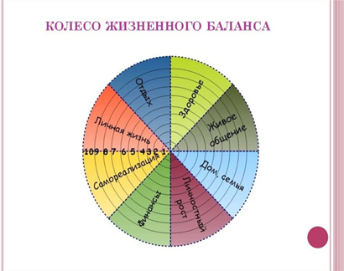
Колесо жизненного баланса (или колесо жизни) – это аналитический инструмент, который позволяет оценить состояние сфер своей жизни и поставить цели для совершенствования каждой из них. Данная техника принадлежит Полу Джону Мейеру одному из самых ярких и влиятельных авторов в мире, специалисту по личностному росту и саморазвитию. Методика представляет собой практическое упражнение, в процессе которого нужно заполнить круг, разделив его на сферы жизни и присвоив каждой сфере оценку, т.е. степень удовлетворенности ее состоянием.
Нарисуйте круглую диаграмму. Разделите на 8 частей.
Пусть картинка олицетворяет собой ваши представления об идеальной жизни. Как заполнять колесо жизненного баланса? Впишите в каждый сектор то, что играет важную роль. Это может быть что угодно: деньги, бизнес, здоровье, семья, спорт и т.д.
Оцените каждую сфер. Оценки будут отображать уровень вашей удовлетворенности. От 0 до 3 – низкий уровень, 4-7 – средний, 8-10 – высокий.
Допустим, вы на 100% довольны семейными отношениями. Им смело ставьте 10 баллов. Со здоровьем у вас также все в порядке. Здесь тоже ставьте высокий балл. А вот в учебе есть некоторые проблемы. Оцените их серьезность и заполните соответствующий сектор.
Теперь осталось проанализировать записи, рассчитать свои силы и выбрать правильное направление движения.
КАКИЕ СФЕРЫ ВЫБРАТЬ
Все люди разные. То, что важно одному человеку, может оказаться совсем ненужным другому. Поэтому при заполнении колеса баланса жизни руководствуйтесь исключительно своими ценностями, предпочтениями.
Список сфер жизни, подходящих для диаграммы, выглядит так:
То, что вас окружает. Сюда относится обстановка на работе и в коллективе, жилье, город и даже государство.
Семья, круг общения. Какое влияние оказывают на вас эти люди? Помогают ли идти вперед или тянут назад? Выбрали бы вы этих людей в друзья, делая выбор осознанно, обладая тем багажом знаний и опыта, который есть у вас сейчас?
Романтические отношения, любовь. Чаще эту сферу выбирают женщины. Для них надежность, доверие в отношениях – дополнительная сила, мотивация к действию. Для женщин порядок в личной жизни дарит возможность заняться реализацией креативных и успешных идей.
Дети. Кто-то захочет соединить эту сферу с одной из предыдущих (семья, отношения). Но для некоторых женщин это отдельная грань колеса баланса. В особенности это касается многодетных мам или женщин в декретном отпуске.
Здоровье. Здесь тоже есть вопросы к колесу жизненного баланса. Задумайтесь, в каком состоянии ваше тело? Какие привычки помогут поддерживать здоровье, а какие, наоборот, губят?
Красота, внешняя привлекательность. Можно объединить со здоровьем. Но все же эта сфера включает в себя гораздо больше, чем крепкое здоровье. Это жесты и мимика, походка, манера общения.
Отдых, жизненная энергия. Бешеный жизненный ритм лишает многих людей полноценного отдыха и даже сна. Это плохо, поскольку от него зависит душевная гармония, счастье в отношениях, работоспособность. Спросите себя: есть ли в моем графике время на сон, расслабление, прогулки с друзьями, чтение и другие приятные занятия?
Деньги. Хватает ли тех денег, что у вас есть, на самое необходимое, крупные покупки, исполнение желаний? Можете ли вы осуществить свои мечты?
Карьера, место в обществе, успех. Здесь все зависит от стремлений и от того, что вы считаете успехом. Для кого-то это должность. Женщина же может считать себя успешной хозяйкой, хорошей матерью.
Хобби, увлечения. Есть ли у вас занятие, которое поглощает вас с головой? Выделяете ли вы на него время?
Личностное развитие. Ставите ли вы новые цели? Развиваете ли какие-либо качества, привычки?
Духовность. Знаете ли вы смысл жизни? Осознаете ли, зачем живете? Известна ли вам цель существования?
Выберите самые важные для вас сферы и заполните колесо баланса жизни.
ШАБЛОН КОЛЕСА БАЛАНСА
Можно, конечно, сделать диаграмму самостоятельно. Есть и другой вариант – скачать шаблон или заполнить его онлайн.
МОЖНО ЛИ АДЕКВАТНО ОЦЕНИТЬ СВОЮ ЖИЗНЬ
Можно, но сделать это не так просто, как кажется. Помните, что чувства и эмоции часто затмевают разум. Представьте ситуацию, когда женщина поругалась со своим супругом. Естественно, техника оценивания семейной сферы в колесе баланса изменится. На этот раз оценка, скорее всего, будет занижена.
Избежать необъективности поможет совет: берите во внимание цели на ближайшие годы, к примеру, на 3-5 лет. Допустим, вы смогли достичь их, подняли бизнес, построили или укрепили семью. Расскажите, не упуская подробностей, как выглядит ваша жизнь. А после сравните ее с тем, как живете сейчас. В каких жизненных сферах все идет по плану, а какие нужно менять?
Проанализировали? Теперь выставьте оценки и переходите к результатам.
АНАЛИЗ РЕЗУЛЬТАТОВ УПРАЖНЕНИЯ
Вы заполнили колесо жизненного баланса. Как дальше с ним работать? Оценивать результаты.
ПЕРЕКОСЫ
Для начала посмотрите, нет ли перекосов? Ровное ли у вас получилось колесо? Полностью закрашенные сектора, те, где стоят высокие оценки, — источники сил, энергии, мотивации. Над пустыми же отсеками с низким баллом стоит поработать. Они требуют внимания.
СИЛЬНЫЕ СТОРОНЫ
Обычно в колесе баланса пара-тройка сильных сторон и столько же тех, которые требуют серьезной работы.
Но бывает и так, что оно получается ровным. При этом оценки в секторах не превышают 3-4 баллов. Так случается, если вы хотите многого достичь, но только начали путь. Или если пустили жизнь на самотек. В этом случае будет сложно чего-то добиться.
Подумайте, можно ли изменить ситуацию? Если можно, то как?
БОЛЬШОЕ И РОВНОЕ КОЛЕСО: ХОРОШО ЛИ ЭТО
Так бывает в двух случаях. Первый – вы самодостаточный человек, который умеет правильно ставить и достигать цели. Вы распределяете время, организовываете себя.
Второй случай – вы ставите слишком слабые, маленькие цели. Возможно, пришло время обратить внимание на крупные проекты.

ЧТО ДЕЛАТЬ ДАЛЬШЕ
Итак, вы провели анализ результатов. Не думайте, что работа сделана. Теперь нужно научиться держать баланс жизни. Как это сделать?
УСТАНАВЛИВАЙТЕ ВЗАИМОСВЯЗИ
Подумайте, как связаны между собой сферы колеса баланса жизни. Может быть, изменения в одной спровоцируют изменения в другой. Попробуйте найти ключи, которые откроют двери сразу в нескольких направлениях.
ПОСМОТРИТЕ В БУДУЩЕЕ
Чего вы ждете от жизни в ближайшие годы? Наверняка, каждому хочется заполнить колесо баланса 10-бальными отметками. Но посмотрите на окружающую обстановку реально. Добиться высоких показателей сразу во всех сферах не получится. В любом случае придется что-то отложить на потом или отодвинуть на задний план.
Допустим, вы планируете ребенка. Стоит ли говорить, что с его появлением оценка в карьере понизится? Или, например, быстрое продвижение по карьерной лестнице подорвет здоровье.
Стоит подумать, как будет выглядеть колесо баланса жизни спустя 6 месяцев, год, 2 года. Каким сферам уделять больше внимания, а какие оставить такими, какие они есть. Пожелания и предпочтения отметьте пунктирной линией.
СТАВЬТЕ ПРАВИЛЬНЫЕ ЦЕЛИ
Определите несколько сфер, с которыми нужно поработать. Поставьте в них цели. К ним предъявляются 3 требования:
Формулировка в положительном ключе. Скажите не от чего убегаете, а к чему идете, чего хотите добиться.
Конкретный результат. Не пишите общими фразами. Вместо «улучшить здоровье» лучше указать точное желание «сбросить 5 кг» или «сделать операцию по коррекции зрения».
Сроки. Пишите точные даты.
И еще. Представьте, что вы достигли цели. Как вы себя будете при этом чувствовать? Как изменятся отношения с родными и друзьями и жизнь в целом?
КАК ЕЩЕ ПРИМЕНЯЮТ УПРАЖНЕНИЕ
Как сказано выше, в психологии колесо жизненного баланса помогает оценить свое текущее состояние. Но это не единственная возможность его применения. Есть 3 примера:
Развитие маленького ребенка. Сюда относятся бытовые умения и навыки, мелкая моторика, логическое мышление. Добавьте также творчество, речь, изучение окружающего мира.
Здоровый образ жизни. Что вписать в диаграмму? Здоровье, красота, правильное питание, занятия спортом. Подойдет самооценка, гибкость, уровень силы.
Бизнес. Это ассортимент товаров, магазины и офисы, количество и профессионализм сотрудников, личные качества как руководителя, развитие технологий.
Вы можете применять колесо баланса в любой сфере жизни. Оно поможет вовремя увидеть проблемы и заняться их решением.
Колесо жизненного баланса – методика анализа и оценивания собственной жизни. Она позволяет взглянуть на себя со стороны, определиться с целями на будущее, составить план по их достижению. Главное преимущество техники – универсальность. С ее помощью вы проанализируете состояние карьеры, семейных отношений, здоровья и т.д. Может быть, что-то измените или исправите.

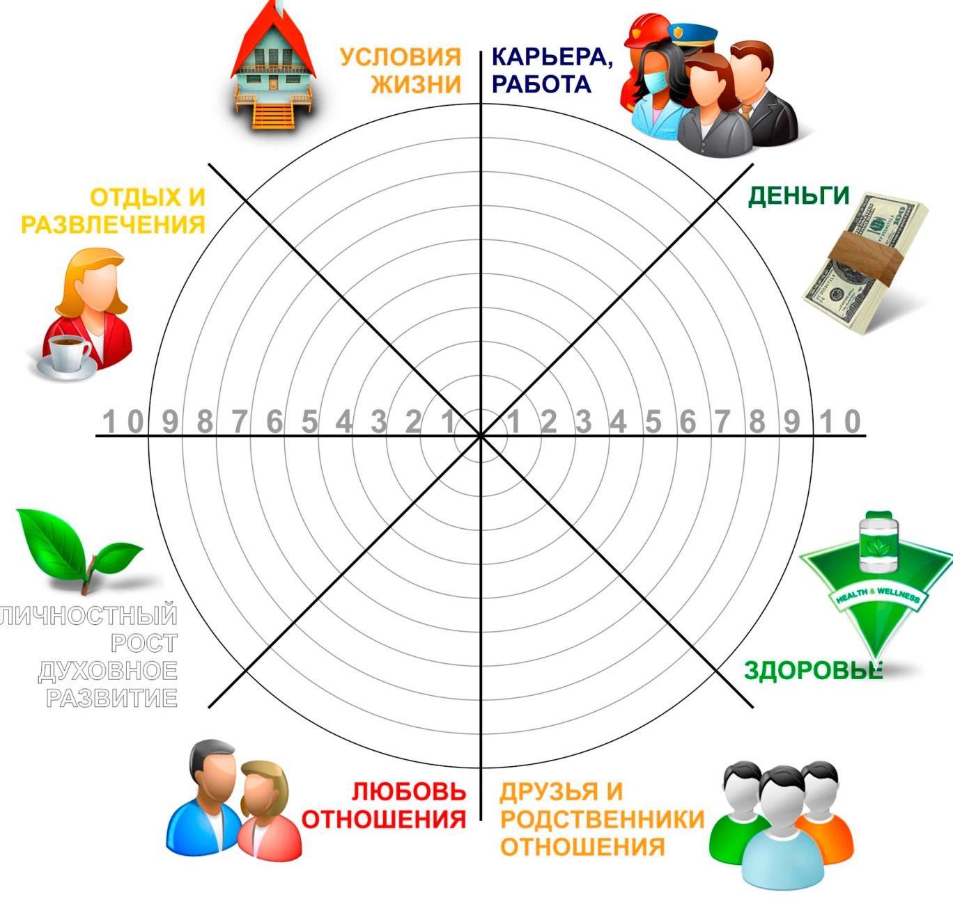

Практические материалы для специалистов
(по проведению интерактивных лекций, семинаров практикумов, тренингов, бесед, родительских собраний, квестов и т.п.)

1. Интерактивная лекция с элементами тренинга
Ребенок и семья

Цель: рассказать об основных моментах процесса семейного воспитания.
Задачи:
– сформировать представления об адаптации и ее этапах;
– повысить компетенции специалистов и родителей в области особенностей развития детей-сирот и детей, оставшихся без попечения родителей;
– формировать ответственное родительство среди родительского сообщества.

Вопросы лекции:
1. Периоды и процессы адаптации замещающей семьи.
2. Основные семейные проблемы при складывании детско-родительских отношений.
3 Особенности детей-сирот и их корректировка.

Предварительно перед проведением лекции, собрания, беседы или семинара педагог проводит анкету, в которой родители отвечают на вопросы о степени адаптированности ребенка к семье (школе, социуму). Возможно для родителей распечатать и выдать колесо жизни с просьбой составить его. Такое же колесо возможно заполнить и с ребенком. В ходе лекции и беседы можно сравнить эти два колеса.
Главное - ознакомить специалистов с тремя сферами взаимодействия детей и тремя группами особенностей.

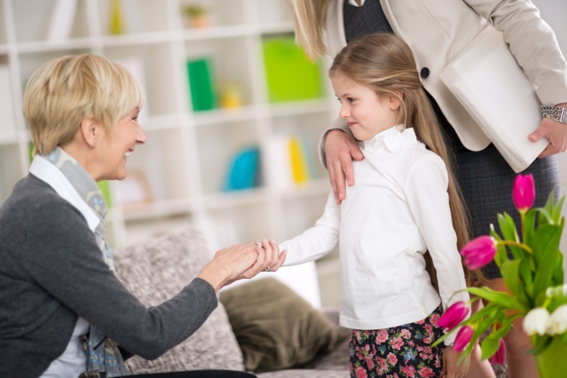
1. Интерактивная беседа с элементами тренинга
Ребенок и школа

Цель: рассказать об основных моментах процесса школьного взаимодействия ребенка и социума.
Задачи:
– сформировать представления об адаптации и ее этапах;
– повысить компетенции специалистов и родителей в области особенностей развития детей-сирот и детей, оставшихся без попечения родителей;
– формировать ответственное родительство среди родительского сообщества.

Вопросы лекции:
1. Адаптация ребенка в школьном социуме.
2. Основные проблемы социализации и проявление девиации у детей-сирот и детей, оставшихся без попечения родителей. Их причины.
3 Особенности детей-сирот и их корректировка в образовательных учреждениях.
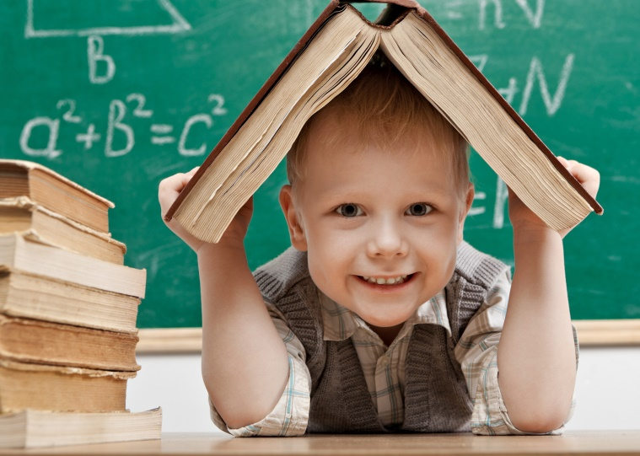
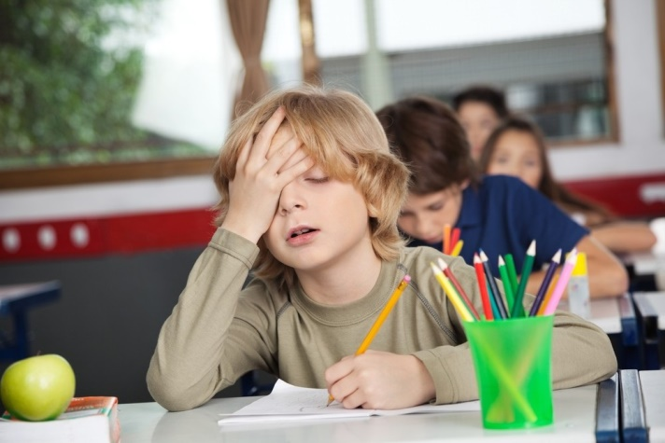

СПИСОК ЛИТЕРАТУРЫ

- Аникеев, М. В. Мифы современного общества о жизни и воспитании детей-сирот, или как увидеть реальность и помочь ребенку // Журн. практического психолога. - 2008. - N 3. - С. 169-177.
- Базарова, Е. Б. Замещающая семья как институт социализации детей-сирот и детей, оставшихся без попечения родителей // Базарова, Е. Б. Вестник Бурятского государственного университета. Образование. Личность. Общество, 2011, №5. Подробнее: https://cyberleninka.ru/article/n/zameschayuschaya-semya-kak-institut-sotsializatsii-detey-sirot-i-detey-ostavshihsya-bez-popecheniya-roditeley
- Байер, Е. Приемная семья для детей-сирот - приоритетная задача государственной поддержки детства // Нар. образование. - 2009. - N 1. - С. 85-89.
- Байер, Е. Приемная семья для детей-сирот // Соц. педагогика. - 2009. - N 1. - С. 123-128.
- Беличева, С. А. Служба социальной защиты семьи и детства. // Педагогика 2005. - №№ 7-8. -С. 23-27.
- Белкина, А. Приемная семья : опыт, развитие, перспективы // Соц. работа. – 2005. - N 1. - С. 24-25.
- Большакова, Н. Л. Сиротство как социальная проблема современной России: [монография] / Н.Л. Большакова, Ю.В. Мигунова, Р.М. Садыков; Башкирский гос. ун-т. – Уфа: РИЦ БашГу, 2014, 200 с.
- Боулби, Д. Создание и разрушение эмоциональных связей / Джон Боулби; [пер. с англ. В. В. Старовойтова]. - [2-е изд.]. - Москва : Акад. Проект, 2006 (ФГУИПП Вятка). - 238 с.; 20 см. - (Психологические технологии).; ISBN 5-8291-0738-4 : 3000
- Брускова, Е. С. Семья без родителей. - М.: Центр развития социально-педагогических инициатив и SOS - Интернационал, 2006. - С. 111.
- Брутман, В. И. Северный А.А. Некоторые современные тенденции социальной защиты детей- сирот и вопросы профилактики социального сиротства // Социальное и душевное здоровье ребенка и семьи: защита, помощь, возвращение в жизнь. - М., 2006. .
- Василькова, Ю.В. Василькова Т.А. Детство. Защита детей в современных условиях//Социальная педагогика: Курс лекций: Уч. пос. для студ. пед. вузов и колледжей..- М.: Изд. центр “Академия”,1999.-С. 294-306.
- Вершинин В. «Раздача» сирот, приемная семья: на что надеемся, господа? // Соц. педагогика. - 2008. - N 1. - С. 89-100.
- Вознюк, А. М. Психология становления и развития приемной семьи / Вознюк А. М. Мельченко Н. И., Савицкая Е. М. - Самара : Изд-во СГПУ, 2005 (Тип. АНО Самар. науч. центр РАН). - 124 с.; 20 см.; ISBN 5-93424-152-4
- Волчек, Н.А. Сиротский синдром //Социальная защита / Н.А. Волчек, 2007. - №9 - 211 с.
- Галасюк, И.Н. Психология социальной работы / И.Н.Галасюк, О.В.Краснова, Т.В.Шинина. – М., 2013. - 304 с.
- Галагузова, М.А., Галагузова Ю.Н., Штинова Г.Н., Тищенко Е.Я., Дьяконов Б.П. Социальная педагогика.Учеб. пособие для ВУЗов - М.: ВЛАДОС, 2001. - С.30.
- Гапченко, Е. А. Проблема психологического ресурса замещающей семьи // Российский психологический журнал, 2013, Том 10, №2. https://cyberleninka.ru/article/n/problema-psihologicheskogo-resursa-zameschayuschey-semi
- 15. Гордеева, М. Дети, женщины, семья должны быть под защитой государства //Социальная работа.-2002. - №1.- С.8 - 12.
- Горланова, Н. Приемная дочь и «трудные дети» // Семья и шк. – 2006. - N 12. - С. - 12-13.
- Дементьева, И. Ф. Организация работы с приемной семьей : метод. рек. / Т. Ф. Дементьева. - Екатеринбург : Б. и. , 1997. - 42 с. СОУНБ; Шифр 67.624; Инв. номер 2251063-КХ
- Дементьева, И. Ф. Приемная семья-институт защиты детства : метод. рек. / И. Ф. Дементьева. - М. : Гос. НИИ семьи и воспитания , 2000. - 55 с. СОУНБ; Шифр 74.9+60.550.4/5; Инв. номер 2215607-КХ СОУНБ; Инв. номер 2215606-КХ
- Дзугаева, А. Как устроить судьбу детей, оставшихся без попечения родителей//Народное образование.-2001.-№7.-С.174-179.
- Дорохова, Т. С. Социальная адаптация детей, оставшихся без попечения родителей, к замещающей семье // Инновационная направленность обучения и воспитания в системе образования Екатеринбурга: материалы XVII городских педагогических чтений / под общ. ред. А. А. Симоновой, Н. А. Лопатюк. – Екатеринбург: МБУ ИМЦ «Екатеринбургский дом учителя», 2011. - 77 с.
- Елютина, М. Э. Приемная семья как одна из форм помощи детям-сиротам // Вестн. Саратовского гос. техн. ун-та. – 2007. - N 22. - С. 159-164.
- 21. Житенева, С. Развитие новых форм устройства детей на воспитание в семью // Беспризорник. - 2009. - N 2. - С. 65-67.
- 22. Захарова, Ж. Воспитание детей в замещающих семьях // Соц. работа. – 2005. - N 1. - С. 35-39.
- Захарова, Ж. Подготовка замещающих родителей к новой роли // Соц. педагогика. - 2008. - N 2. - С. 35-38.
- Зубкова, Т. С. Организация и содержание работы по социальной защите женщин, детей и семьи: учеб. пособие для студ. сред. проф. учеб. заведений/ Т. С. Зубкова, Н. В.Тимошина. - 2-е изд., стер. – М.: издательский центр “Академия”, 2004. - 224 с.
- Иванова, Н. П. Пути повышения успешности социальной адаптации детей, оставшихся без попечения родителей // Дети “группы риска”. Проблемная семья. Помощь, поддержка, защита.- М.,1999.-С.71-75.
- Иванова, С. П. Психологические проблемы социализации детей в приемных семьях // Вестник Псковского государственного университета. Серия: социально-гуманитарные науки, 2014, №5. Подробнее: https://cyberleninka.ru/article/n/psihologicheskie-problemy-sotsializatsii-detey-v-priemnyh-semyah
- Киселева, Н. А. Проблема адаптации приемных детей и родителей в замещающих семьях // Вестник Псковского государственного университета. Серия: социально-гуманитарные науки, 2014, №4. Подробнее: https://cyberleninka.ru/article/n/problema-adaptatsii-priemnyh-detey-i-roditeley-v-zameschayuschih-semyah
- Курбацкий, И. Н. Педагогическое и правовое толкование понятия «приемная семья» // Педагогика. – 2002. - N 5. - С. 35-40.
- Лаврентьева, З. И. Приемная семья как социально-педагогический феномен / З. И. Лаврентьева ; Новосиб. гос. пед. ун-т. - Новосибирск: НГПУ, 2014. - 218 с. : - Библиогр. в сносках и с. 205-217.- Подготовлено и издано в рамках реализации Программы стратегического развития ФГБОУ ВПО "НГПУ" на 2012-2016 гг. - ISBN 978-5-00023-493-8
- Лазаренко, А. М. Приемная семья и патронат как семейные формы устройства детей, оставшихся без попечения родителей // Право и образование. – 2007. - N 7. - С. 143-150.
- Лактионова, Г. М. Обучающие программы для приемных родителей, опекунов и родителей, имеющих проблемы в воспитании детей // СОТИС – соц. технологии, исслед. - 2008. - N 6. - С. 50-51.
- Лапина, Е. П. Семейная воспитательная группа как форма устройства детей в семью // Соц. и пенсионное право. - 2007. - N 4. - С. 32-33.
- Лозовская, Е.Г., Новак Е.С., Краснова В.Г. История социальной работы в России. - Волгоград, Перемена, 2001, С.13
- Машер, Н. Школа приемных родителей, виртуальная и реальная : опыт школы приемных родителей // Семья и шк. – 2003. - N 3. - С. 2-4.
- Митяев, Л. Детская деревня SOS - новая форма детского дома семейного типа // Социальная Педагогика. - 2003. -№3. - с. 88-93.
- Митяев, Л. Индивидуальное развитие воспитанников детской деревни SOS // Соц. педагогика. – 2004. - N 1. - С. 33-36.
- Морозова, Е. И. Проблемные дети и дети-сироты: Советы воспитателям и опекунам 2-е., изд., стереотип / Е.И. Морозова. – М.: Изд. НЦ ЭНАС, 2005. -56 с.
- Мустафина, Ф. Патронатная семья - территория любви?//Народное образование.-2000.-№6.-С.254-257.
- Назарова, И. Возможности и условия адаптации сирот: В последующей жизни // Социс. - 2001. - №4.- С.70-77.
- Николаева, Е. И. Навстречу ребенку : пособие для принимающих родителей / Е. И. Николаева, О. Г. Япарова ; Фонд помощи обездол. детям и детям, лишен. родит. ласки-Дет. фонд "Виктория". - Москва : Проспект, 2010. - 86, [1] с. : ил.; 21 см. - (Семья для ребенка).; ISBN 978-5-98597-189-7
- Овчарова, Р. В. Справочная книга социального педагога. - М.; ТЦ. Сфера. - 2002. - 480с.
- Одинцова, А. Н., Шамахова, Н. Н. Детский дом семейного типа (Под ред. Проф.А.А. Коробейниковой) / А.Н. Одинцова, Н.Н. Шамахова. – Вологда: ВИРО,2010. - 112 с.
- Ожегов, С. И. Словарь русского языка: ОК 57000 слов/Под ред.чл.-корр. АН СССР Н.Ю.Шведовой. - 18-е изд., стереотип. - М.: Рус. яз.,1987. - С. 797.
- Ослон, В. Н. Психологическое сопровождение замещающей профессиональной семьи // Вопр. психологии. – 2001. - N 4. - С. 39-52.
- Ослон, В. Н. Жизнеустройство детей-сирот: профессиональная замещающая семья. / Ослон, В. Н. М. : Генезис, 2006. 368 с. ISBN 5-98563-055-2
- Ослон, В. Н. Ребенок в приемной семье: проблемы воспитания (2004) Ребенок в приемной семье. Пособие для родителей/В.Н. Ослон – Пермь: ПОИПКРО,2004. – с.
- Ослон, В. Н. Психодиагностика становления идентификации в замещающей семье // Вестник Санкт-Петербургского университета, серия 12, Психология, Педагогика, Социология, 2010, №3. С. 55-64 : https://cyberleninka.ru/article/n/psihodiagnostika-stanovleniya-identifikatsii-v-zameschayuschey-semie
- Орсаг, Ю.В. Проектирование содержания воспитания детей-сирот и детей, оставшихся без попечения родителей, в период их социально-профессиональной адаптации: Дисс. к.пед.н./ Ю.В. Орсаг. ˗ Вологда, 2007. ˗ 230 с.
- Петрова Н. П. Правовой статус приемной семьи // Юрид. мир. - 2008. - N 9. - С. 42-45
- Положение о приемной семье. Постановление от 1996. 07. 17 // Вестн. психосоциальной и коррекционно-реабилитационной работы. – 2004. - N 4. - С. 84-91.
- Пособия для воспитателей и учителей «Организация и планирование воспитательной работы в специальной (коррекционной) школе-интернате, детском доме», автор-составитель: Худенко Е.М., – М.: Аркти, 2005. - 103 с.
- Право жить в семье. Опека, усыновление и другие формы семейного устройства детей-сирот / Сост.: В. Догляд, М. Тарновская, - М.: Социздат, 2001 - С. 202 .
- Приемная семья - институт защиты детства : Метод. рек. / И. Ф. Дементьева, Л. Я. Олиференко. - М., 2000. - 55 с. : табл.; 21 см. - (Серия "Семья и воспитание" / Гос. науч.-исслед. ин-т семьи и воспитания).
- Прихожан, А.М., Толстых, Н.Н. Психология сиротства. Дети без семьи / А.М. Прихожан, Н.Н. Толстых. – М., 2005. - 400 с.
- Пронина А. Н. Взаимосвязь коммуникативной компетентности приемных родителей и особенностей социализации детей дошкольного возраста, поступивших в семью // Пронина А. Н., Емельянова И. Д. Вестник Томского государственного педагогического университета, 2017, №12 (189). Подробнее: https://cyberleninka.ru/article/n/vzaimosvyaz-kommunikativnoy-kompetentnosti-priemnyh-roditeley-i-osobennostey-sotsializatsii-detey-doshkolnogo-vozrasta-postupivshih
- Работа специалистов с неблагополучной семьёй // Олиференко Л. Я. и др. Социально-педагогическая поддержка детей "группы риска". Учебное пособие для студентов высших учеб. заведений/ Л.Я. Олиференко, Т.И. Шульга, И.Ф. Дементьева - М.: Издательский центр "Академия", 2002 -С.89, 92.
- Работа специалистов с неблагополучной семьёй // Олиференко Л. Я. и др. Социально-педагогическая поддержка детей "группы риска". Учебное пособие для студентов высших учеб. заведений/ Л.Я. Олиференко, Т.И. Шульга, И.Ф. Дементьева - М.: Издательский центр "Академия", 2002 -С.89, 92.
- Разоренова Е. Л. Альтернативные формы семейного воспитания детей-сирот // Семья в России. - 2009. - N 1. - С. 89-96.
- Рудов, А. Красницкая, Г "Школа приемных родителей" // Семья и школа. 2003. № 4. - С. 10-11.
- Рудов А. Школа приемных родителей. Как подготовить свое окружение к появлению в семье приемного ребенка // Семья и шк. – 2003. - N 4. - С. 10-11.
- Сековец, Л. С. Социализация детей в условиях семьи, воспитывающей детей-сирот//Проблемы школьного воспитания.-2002.-№3.-С.17-24.
- Семья, Г. Воспитание ребенка в замещающей семье / Социальная педагогика. - 2003. №3. - С. 114-115.
- Семья Г. Семейные формы устройства детей-сирот и детей, оставшихся без попечения родителей // Соц. педагогика. – 2007. - N 1. - С. 32-40.
- Смолли, Б.; Скулер, Д. Как рассказать правду усыновленному или приемному ребенку // М.: Национальный фонд защиты детей от жестокого обращения2013, 248 с, ISBN: 978-5-903186-29-7
- Соломатина Г. Н. Адаптация детей-сирот к условиям приемной семьи // Вопр. психологии. - 2008. - N 6. - С. 76-82.
- Сорокина А. Приемная семья // Ваше право. – 1999. - N 9. - С. 11.
- Социальная педагогика: Курс лекций / Под общей ред. М.А. Галагузовой. - М., 2000.)
- Социально-педагогические технологии семейного устройства и воспитания детей-сирот и детей, оставшихся без попечения родителей: Учеб.-метод. пособ. / Под ред. Г.И. Климантовой. – М.: Изд-во РГСУ, 2008. – 192 с. ISBN 978-5-7139-0614-6
- Социально-педагогические технологии работы с «трудными» детьми / Авт.-сост. М.А. Павлова. – Волгоград: Учитель, 2014. - 232 с.
- Социальна работа Под общей редакцией проф. В.И. Курбатова. - г. Ростов-на-Дону: «Феникс», 2000. - С. 576.
- Социально-реабилитационный центр для несовершеннолетних: содержание и организация деятельности. / Под общей редакцией Г.М. Иващенко. - М.: Просвещение, 2002. - С. 140.
- Тасеев, В. Б. Организация профилактики социального сиротства и безнадзорности детей через развитие института приемных семей в Самарской области // Соц. работа. – 2004. - N 2. - С. 45-46.
- Токарская, Л. В. Социальное и психолого-педагогическое сопровождение приемных детей и их семей : учебное пособие / Л. В. Токарская ; М-во образования и науки Российской Федерации, Уральский федеральный университет. – Екатеринбург : Издательство Уральского университета, 2015. – 136 с. – ISBN 978-5-7996-1579-6.
- Трубникова, Н. А. К вопросу о семейных формах устройства детей, оставшихся без попечения родителей // Вестн. Тверского гос. ун-та. – 2009. - N 15. - С. 107-117.
- Тюгашев, А. Е. Семьеведение:[учебное пособие] / А.Е. Тюгашев, Т.В. Попкова; Новосибирский гос. ун-т. – Новисибирск: РИЦ НовГУ, 2013, 112 с.
- Успешное замещающее родительство: книга для приемных родителей / Авторы-составители: Е.В. Трофимова, О.Н. Хахлова. – Уфа, 2015. - 200 с.
- Ушакова, Е. В. Приемный родитель : профессиограмма специалиста // Дефектология. – 2006. - N 1. - С. 53-57.
- Фурманов, И.А., Фурманова, Н.В. Психология депривированного ребенка. Пособие для психологов и педагогов / И.А. Фурманов, Н.В. Фурманова. – М.: Владос, 2009. - 357 с.
- Хрусталькова, Н. А. Воспитание детей в профессионально-замещающих семьях // Высш. образование сегодня. – 2006. - N 11. - С. 34-36.
- Целуйко, В.М. Вы и ваши дети. Психология семьи. Ростов-на-Дону: Феникс, 2004. 283 с.
- Черепухина, Г.В., Чезянов, А. Ф. Хрестоматия «Защита детства». Часть I. Дети сироты / Г.В. Черепухина, А.Ф. Чезянов. – Вологда: Русь, 2008. - 70 с.

